Liste des acquisitions BD Janvier 2018
(2e partie)
BD sur le thème de l’aviation

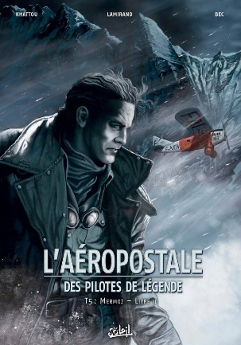
L’Aéropostale : des pilotes de légende. V.5, Mermoz – Livre II / scénario Christophe Bec; dessin Bernard Khattou ; couleurs Digikore studios. Soleil, 2017.

Immobilisé sur une île, le pilote Mermoz raconte sa jeunesse à son mécanicien, notamment son enfance en exil dès 1914, son engagement militaire, ses exploits aéropostaux ou son ascension de la cordillère des Andes.

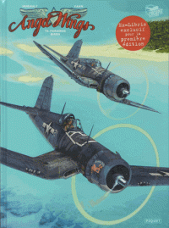
Angel Wings. V.4, Paradise Birds / scénario, Yann ; dessin & couleur, Hugault. Paquet, 2017, coll. Cockpit.
3e Festival de la BD au CDI. Thématique : L’aviation et les aventuriers du ciel.

La pilote des WASP Angela McCloud a été chargée par l’OSS de convoyer, sur les bases de Marines du Pacifique, la tournée de Betty Lutton, une pin-up écervelée et shootée aux amphétamines, afin de remonter le moral des troupes. Furieuse d’être reléguée au rang de taxi, notre héroïne va bientôt découvrir que cette mission de routine sert de couverture à une opération secrète dont la réussite pourrait épargner une véritable hécatombe de jeunes américains lors d’un prochain débarquement sur les côtes du Japon.

Arctica. V.3, Le passager de la préhistoire / scénario, Daniel Pecqueur ; dessin, Boyan Kovacevic. Delcourt, 2009.

Récit situé en 2070 et ayant pour personnage principal un pilote chargé de détruire les icebergs menaçant les routes maritimes, Dakota. Lors de son explosion, l'un d'eux libère un mystérieux caisson que Dakota récupère et qui contient une fillette. Lorsque celle-ci disparaît, il est chargé de la retrouver dans le plus grand secret. Mélange de science-fiction et de récit d'aventures efficace. Dessin précis et détaillé.

3e Festival de la BD au CDI. Thématique : L’aviation et les aventuriers du ciel.

Arctica. V.4, Révélations / scénario, Daniel Pecqueur ; dessin, Boyan Kovacevic. Delcourt, 2010.

En détruisant un énorme iceberg qui dérivait dangereusemeent sur les routes maritimes, Dakota a découvert un caisson de survie dans lequel une mystérieuse fillette était enfernée depuis dix mille ans. Kidnappée peu après par un énigmatique milliardaire surnommé «Le Doge», la fillette fiati d’étranges révélations à Mismy…

Arctica. V.5, Destination Terre / scénario, Daniel Pecqueur ; dessin, Boyan Kovacevic. Delcourt, 2013.

Activement recherché par les services secrets européens, Dakota parvient à rejoindre Venise où. L’attendent Mismy et la mystérieuse fillette. Il décide de ne pas s’éterniser dans la Cité des Doges et de gagner la France pour y mettre à l’abri la petite, devenue l’objet de toutes les attentions. Pendant le trajet, celle-ci lève le voile sur le mystère de ses origines…

Arctica. V.6, Les Fugitifs / Pecqueur, Kovacevic, Schelle. Delcourt, 2014,
Série B.

La mystérieuse fillette âgée de 10.000 ans est capturée par de faux douaniers. Endormie par de puissants somnifères, elle se réveille au milieu d'un bunker gardé par des hommes en armes. Dakota et Mismy partent à sa recherche.

Arctica. V.7, Le Messager du cosmos / scénario, Daniel Pecqueur ; dessin, Boyan Kovacevic. Delcourt, 2015.

Pilote de chasse surdoué, Dakota s'est spécialisé dans la destruction des satellites hors d'usage qui menacent de retomber sur la Terre. L'European Navy fait aussi régulièrement appel à lui pour bombarder et détruire les énormes icebergs qui, depuis la fonte des pôles, dérivent dangereusement sur les voies maritimes. Au cours d'une de ces missions, il découvre un caisson de cryogénisation dans lequel une fillette aux cheveux bleus est enfermée depuis dix mille ans.

Kidnappée par d'étranges individus masqués qui prétendent descendre d'une lointaine civilisation extraterrestre, cette mystérieuse petite fille parvient à s'enfuir avec l'aide de Dakota et de Mismy. Mais ils ignorent que la CIA, avertie par ses agents de renseignement en service en France, est à leur poursuite...

Arctica. V.8, Ultimatum / Pecqueur, Kovacevic, Schelle. Delcourt, 2016,
Série B.

Dakota, Lulha, Mismy et Bill réussissent à s'évader d'un camp de détention en Sibérie et se réfugient dans une zone interdite car contaminée par des radiations nucléaires. Mais la rencontre entre le président des États-Unis et Lulha risque de faire basculer le destin de l'humanité.

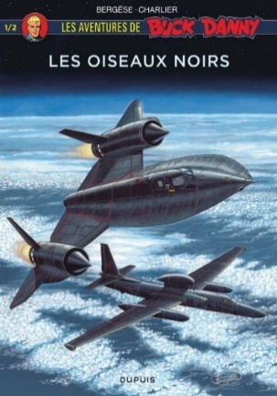
3e Festival de la BD au CDI. Thématique : L’aviation et les aventuriers du ciel.

Les Aventures de Buck Danny. V.1, Les Oiseaux noirs / scénario, Jean-Michel Charlier, Frédéric Zumbiehl, Patrice Buendia ; dessin, Francis Bergèse.
Dupuis, 2017.

Buck, Sonny et Tumbler ont été affectés à la base aérienne de Kadena au Japon. Ils sont chargés d'espionner le nord-est de l'URSS, à bord des avions U2 et Blackbird, mais les Russes ont trouvé une nouvelle arme qui pourrait transformer le cours de l'histoire.

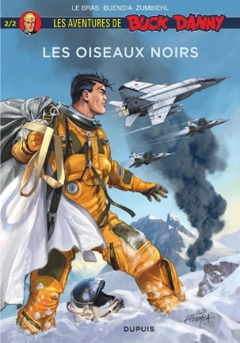
Les Aventures de Buck Danny. V.2, Les Oiseaux noirs / scénario, Jean-Michel Charlier, Frédéric Zumbiehl, Patrice Buendia ; dessin, Francis Bergèse. Dupuis, 2017.

Buck, Sonny et Tumbler ont été affectés à la base aérienne de Kadena au Japon. Ils sont chargés d'espionner le nord-est de l'URSS, à bord des avions U2 et Blackbird, mais les Russes ont trouvé une nouvelle arme qui pourrait transformer le cours de l'histoire.

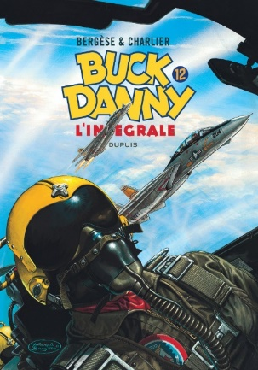
Buck Danny : l’intégrale (v.12) / Bergèse & Charlier. Dupuis, 2017.

Dépouillement : Mission Apocalypse, Les Pilotes de l’enfer, Le Feu du ciel, Les Agresseurs.
L'intégrale des épisodes signés par Charlier et Bergèse, ainsi que seize des premières planches des Oiseaux noirs, album resté inachevé jusqu'en 2017.

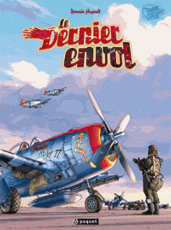
Le dernier envol / dessin, Romain Hugault ; histoire, dialogues, Romain Hugault & Régis Hautière. Paquet, 2005.

A la fin de la Seconde Guerre mondiale, quatre pilotes de différents pays se sentent tiraillés entre leurs sentiments patriotiques et leurs doutes. Teruo s'écrase sur un porte-avions américain lors d'une mission kamikaze, Tom est blessé lors d'un atterrissage d'urgence en Normandie, Günther est tué en vol et reçoit une Croix de fer à titre posthume, Alain est tué sur le front russe...

3e Festival de la BD au CDI. Thématique : L’aviation et les aventuriers du ciel.

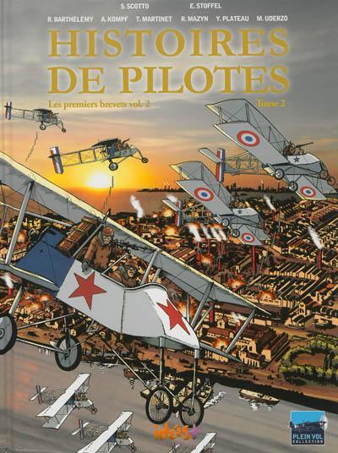
Histoires de pilotes. V.2, Les Premiers brevets / scénaristes, Eric Stoffel, Serge Scotto; dessinateurs Roland Barthélémy, Michel Espinosa et autres. Idées+ Passion BD, 2013, coll. Plein Vol.

Premiers brevetés de l'aéronautique, ils furent des pionniers de l'aviation. Latham, les frères Wright ou Santos-Dumont sont restés dans les mémoires, mais Etienne Bunau-Varilla, Louis Paulhan, Paul Tissandier, Henri Rougier ou Alfred Leblanc furent également reconnus en leur temps. Ce deuxième tome est l'occasion de redécouvrir les facettes oubliées de ces hommes exceptionnels qui ont contribué à écrire l'histoire de l'aéronautique.

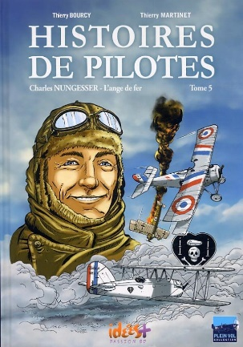
Histoires de pilotes V.3, Célestin Adolphe Pégoud /Coste Frank ; Eric Stoffel. Idées+ Passion BD, 2013, Coll. Plein Vol.

Célestin Adolphe Pégoud fut en son temps l'un des pilotes les plus connus au monde. Il fut le premier à oser voler... la tête en bas ! Il fut le génial inventeur du looping, de la voltige et précurseur avec Domenjoz et Perreyon des patrouilles acrobatiques ! Il prouva en 1913 l'efficacité du parachute en réalisant lui-même les premiers sauts en situations réelles. Il réussira également d'incroyables manoeuvres d'arrimage d'un avion en plein vol s'accrochant le long de la coque d'un navire de guerre! Mais l'Histoire fut hélas cruelle avec lui.
Car celui qui fut le premier "As" de la première guerre mondiale avec six victoires, mourra au combat le jour même d'arrivée de sa distinction ! Ses vainqueurs reviendront sur les lieux du combat et lanceront une couronne de laurier avec l'inscription : "à Pégoud, mort en héros pour sa patrie. Ses adversaires". L'histoire étonnante et passionnante de ce célèbre aviateur, qui savait réunir bonne humeur et rigueur dans ces exploits.
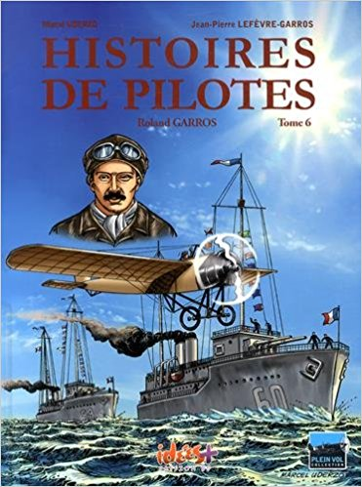
Histoires de pilotes. V.6, Roland Garros / Jean-Pierre Lefèvre-Garros. Idées+ Passion BD, 2014, Coll.Plein Vol.
Découvrez la fabuleuse histoire de Roland Adrien Georges Garros.
Né le 6 octobre 1888 à Saint-Denis de La Réunion, Roland Garros est un aviateur français. Lieutenant pilote lors de la Première Guerre Mondiale, il doit sa célébrité à ses exploits sportifs en aviation, et surtout à la toute première traversée aérienne de la Méditerranée, qu’il effectua le 23 Septembre 1913. Il a mis au point une technique permettant le tir à travers l’hélice d’un avion de chasse. Il meurt dans un combat aérien, le 5 octobre 1918 à Saint-Morel, près de Vouziers, dans les Ardennes.

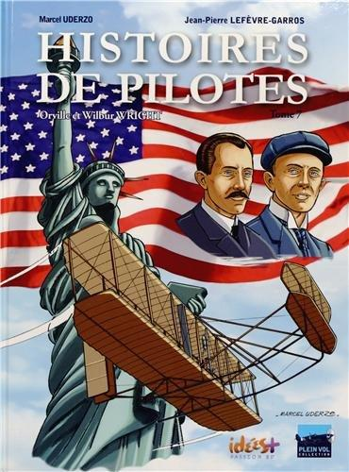

Histoires de pilotes. V.7, Orville et Wilburr Wright / Jean-Pierre Lefèvre-Garros. Idées+ Passion BD, 2014, Coll. Plein Vol.

Découvrez la fabuleuse histoire de ces deux célèbres pionniers américains de l’aviation : Les frères Orville et Wilbur Wright. Ils sont à la fois chercheurs, concepteurs, constructeurs et pilotes.
3e Festival de la BD au CDI. Thématique : L’aviation et les aventuriers du ciel.

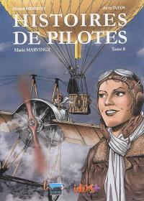
Histoires de pilotes. V.8, Marie Marvingt / Monique Uderzo-_tt, Jacky Clech. Idées+ Passion BD, 2016, Coll. Plein Vol.

Surnommée la «Fiancée du danger», Marie Félicie Élisabeth Marvingt, née le 20 février à Aurillac, vécut intensément à ses passions. Pionnière dans le domaine de l’aviation, infirmière en chirurgie, seule femme détentrice de quatre brevets – ballon, avion, hydravion, hélicoptère – et sachant piloter les dirigeables, elle créa l’avion sanitaire mondial. Aux États-Unis, un prix Marie Marvingt récompense le meilleur secouriste de l’année.

Passionnée de trente-cinq sports, Marie les pratiquait en professionnelle et détient le palmarès inégalé de dix-sept records mondiaux. Elle triomphait en natation, en ski, bobsleigh, patins à feu. Elle savait jongler et marcher sur un fil. Jusqu’à ce jour, Marie demeure l’unique lauréate de la grande médaille d’or, récompense décernée par l’Académie des sports.
Licenciée ès lettres, parlant cinq langues couramment, dont l’espéranto, Marie Marvingt possédait de vastes connaissances dans beaucoup d’autres domaines. Alpiniste réputée, journaliste, poète, peintre, sculpteur, écrivain, comédienne, elle étudiait le droit. Marie disposait de compétences en graphologie, hypnose, psychologie, spéléologie, plongée (scaphandrier), topographie, météorologie, astrologie, balistique, taxidermie, etc.
3e Festival de la BD au CDI. Thématique : L’aviation et les aventuriers du ciel.

Titulaire de trente-quatre médailles et décorations, dont la Légion d’honneur et la croix de guerre avec palmes, Marie Marvingt aimait la vérité qu’elle livrait avec un soupçon d’humour et d’humeur.

Tanguy et Laverdure, l'intégrale. 2, L'escadrille des cigognes / [texte de] Jean-Michel Charlier ; [illustrations de] Albert Uderzo. Dargaud, 2017.

Ce titre présente une aventure de ceux que l'on surnomme les "Chevaliers du Ciel", un duo de pilotes de chasse composé de Tanguy, l'homme au sang-froid extraordinaire, et de Laverdure, son acolyte farfelu multipliant les pitreries... et les tentatives de séduction ratées. Un dossier d'une vingtaine de pages, abondamment illustré de documents d'archives (planches originales, documents de travail, planches parues dans «Bonnes soirées» ou ##France Dimanche, etc..), retrace les premiers succès de la série ayant vu le jour en 1959, de même que les débuts difficiles d'Uderzo. -- Des trames nourries de détails historiques, politiques, géographiques et aéronautiques qui ajoutent à la crédibilité de l'ensemble. Graphisme sobre et réaliste, dans la tradition de la ligne claire.

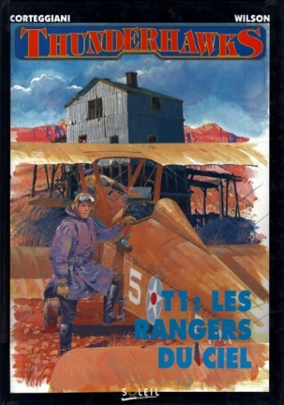
Thunderhawks. V.1, Les Rangers du ciel / scénario: François Cortegginai ; dessins: Colin Wilson ; couleurs : Janet Gale. Soleil Productions, 1992, coll. Soleil noir.

Les années 20 … les «Roaring Twenties»… loin des plaines ravagées d’une vieille Europe meurtrie, loin de New York et de la Côte Est… là-bas ,,, sur la frontière Américano-Mexicaine, de l’autre côté du monde où coule le Rio Grande. Aventure, mystère et amour, Mafia et triades chinoises, trafiquants sans scrupules et espions diaboliques. Bandits renégats et pilotes perdus. Mercenaires de l’air et rangers du ciel.

Michel vaillant : Le Pilote sans visage / Jean Graton. Graton éditeur, 1992.

Michel Vaillant s'apprête à courir lors du Grand Prix F1 de Monaco. Pendant ce temps, un mystérieux pilote fait des essais sur le circuit de Francorchamps. Personne n'a vu son visage mais sa voiture est la plus rapide du circuit. Cette édition reprend les planches originales, parues en 1960. Tirage limité.
3e Festival de la BD au CDI. Thématique : L’aviation et les aventuriers du ciel.

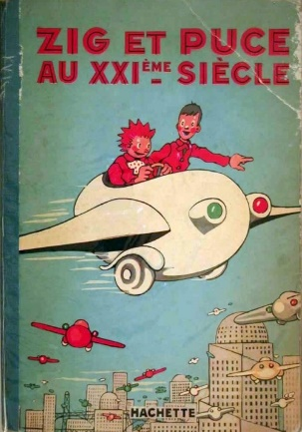

Zig et Puce au XXIe siècle. Hommage à Alain Saint-Ogan / Pierre Couperie, Henri Filippini, Edouard François, André Franquin, René Goscinny, Michel Greg, Maurice Fleurent, Hergé, Claude Moliterni, Albert Uderzo. Hachette, 1974.

Autres sujets

Les Beaux étés. V.3, Mam'zelle Estérel : 1962 / scénario, Zidrou ; dessin, Jordi Lafebre. Dargaud, 2017.
3e Festival de la BD au CDI. Thématique : L’aviation et les aventuriers du ciel.

Après bien des années passées, le temps est venu pour la famille Faldérault de se remémorer les toutes premières vacances avec les beaux-parents à bord de la 4L. Désormais, le couple est à la retraite, et Pépète est devenue une jeune fille.

Les vieux fourneaux..V.2, Bonny and pierrot /scénario, Lupano, Wilfrid ; dessin Cauuet, Paul, Dargaud Benelux : 2014.

Grâce à ses investissements passés, Pierrot reçoit un versement inattendu qui lui sauve la vie. Mais lorsque sa muse Bonny réapparaît, le septuagénaire est bouleversé.

Les Vieux fourneaux. V.3, Celui qui part / scénario Wilfrid, Lupano ; dessin Paul ,Cauuet; couleurs Gom. Dargaud, 2015.
Suite de cette série mettant en scène les tribulations de trois septuagénaires. Alors qu'Emile se fait hospitaliser suite à un malaise, Antoine apprend avec indignation que sa petite-fille Sophie achète des oeufs à Berthe, l'ennemie du village. Cette dernière tente de comprendre l'origine du conflit qui les oppose.

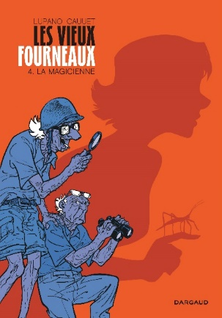
Les Vieux fourneaux. V.4, La Magicienne / scénario Wilfrid Lupano ; dessin Paul Cauuet ; couleurs Gom. Dargaud, 2017.
3e Festival de la BD au CDI. Thématique : L’aviation et les aventuriers du ciel.

Après une tournée estivale d'une pièce de théâtre, Sophie et son grand-père Antoine rentrent au village, où ils découvrent qu'un projet d'extension de l'entreprise Garan-Servier, qui relancerait l'économie de la région, est menacé par une mystérieuse magicienne dentelée qui occupe le terrain.

